Laboratoire module 8 – Dépannage des services IP

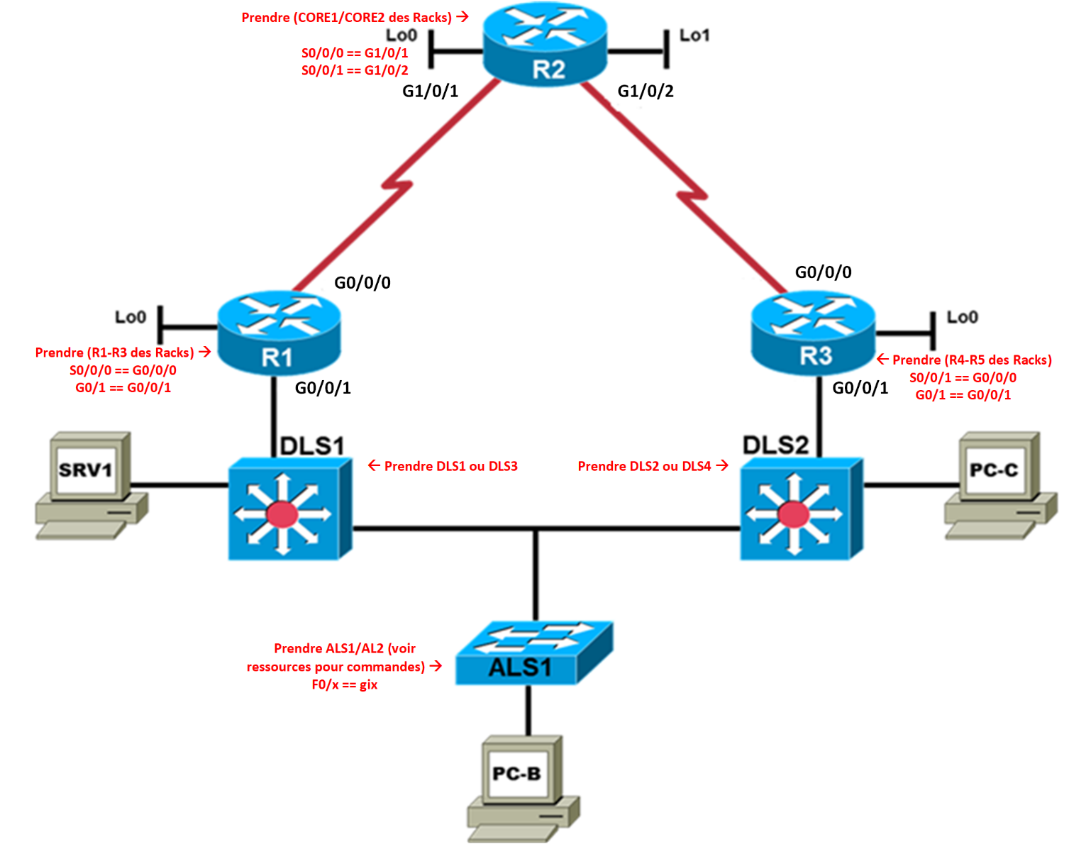
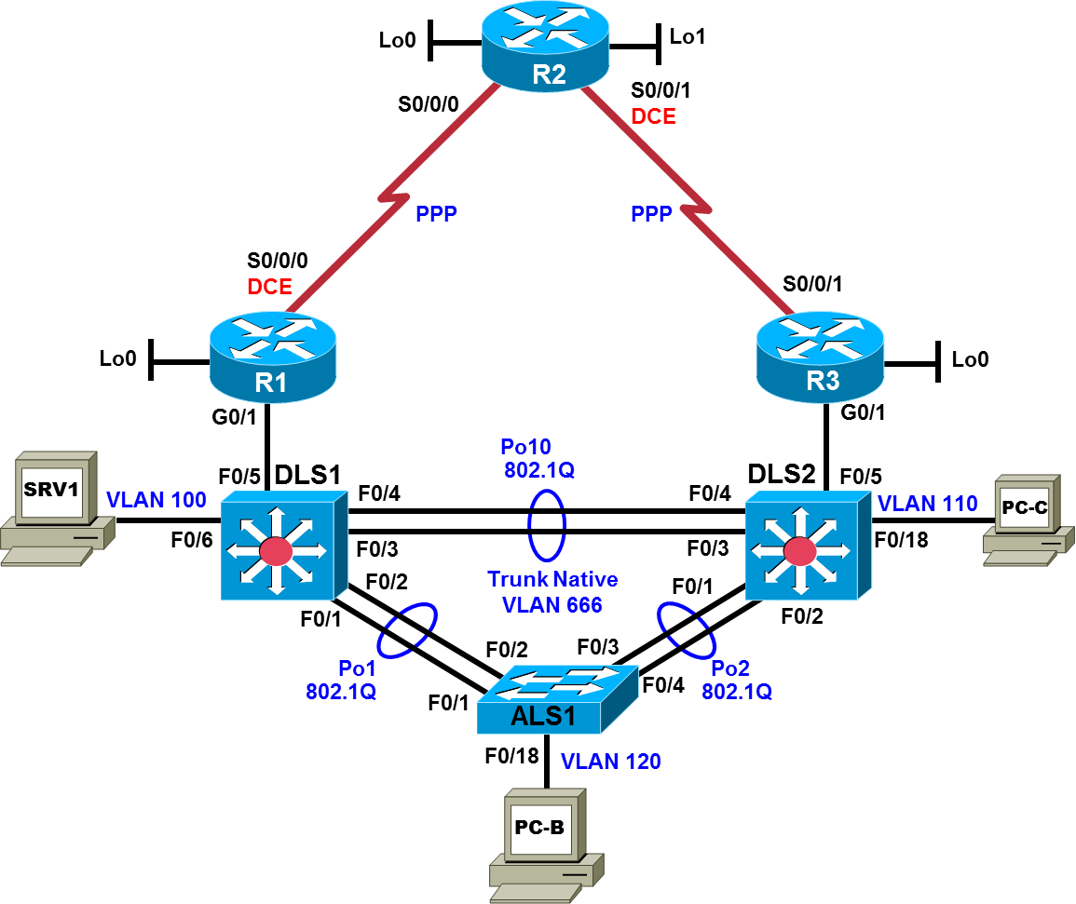

Topologie Logique
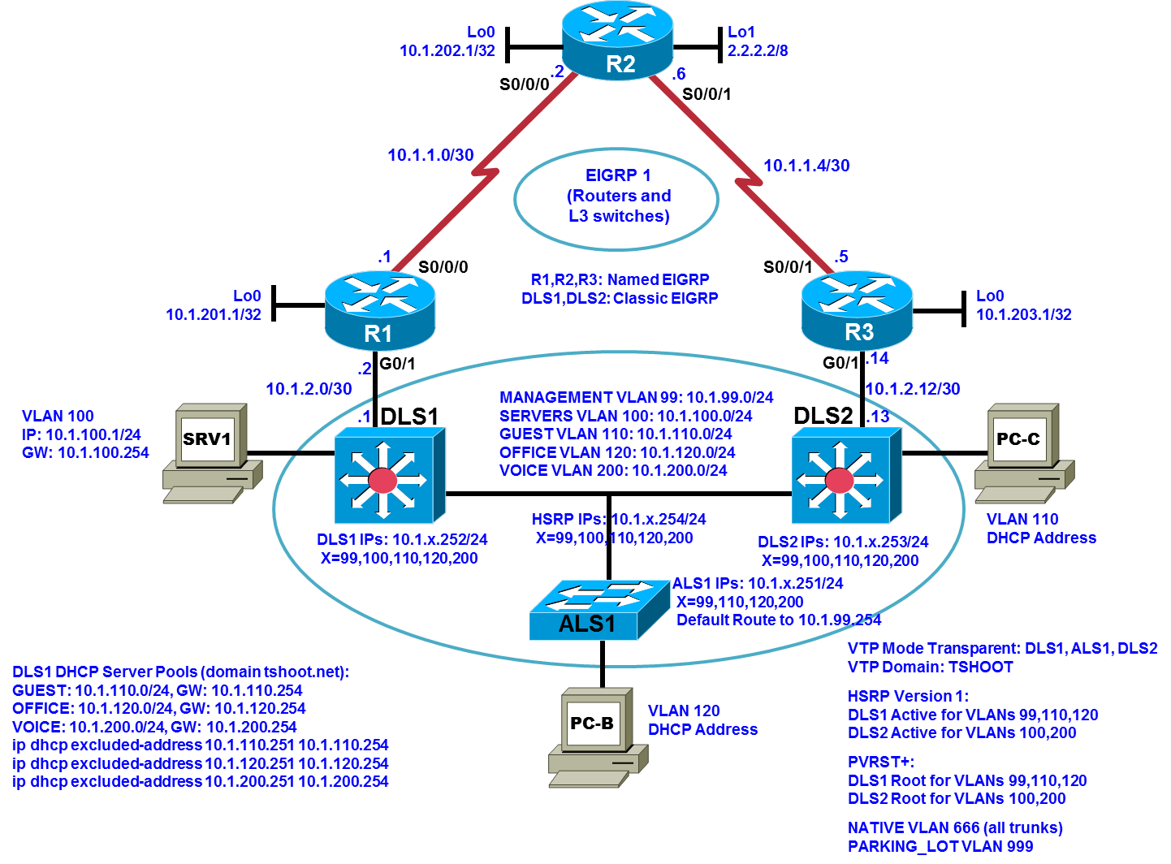
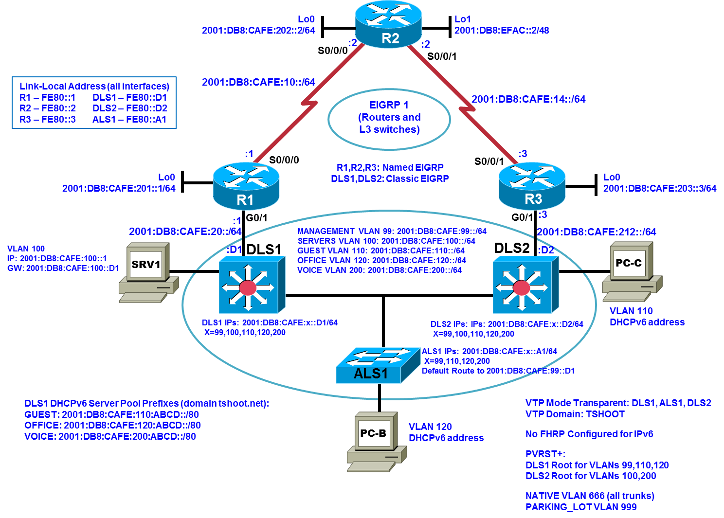

Configuration NAT et DHCP
Votre entreprise a décidé de ne pas mettre en œuvre un centre de données de services hébergés pour des raisons de coût. Comme vous ne ferez pas la publicité d'un réseau de services hébergés, il a été décidé de ne plus utiliser le protocole BGP (Border Gateway Protocol) en faveur d'une simple configuration statique par défaut.
Phase 1 (TT-A et TT-B) : Le NAT dynamique sera utilisé pour les utilisateurs IPv4 internes accédant à l'internet. Le NAT statique donnera aux télétravailleurs un accès IPv4 à certains des principaux serveurs internes. Votre fournisseur d'accès à Internet (FAI) a attribué un bloc d'adresses publiques utilisant le préfixe 198.133.219.0/27. Ces adresses seront utilisées pour la NAT dynamique avec le réseau interne 10.1.0.0/16, ainsi que pour la NAT statique vers des serveurs spécifiques. Le serveur SRV1 servira de serveur de test permettant l'accès à une application web interne pour les travailleurs à distance. Le routeur R1 aura une route par défaut vers le FAI (R2) et redistribuera cette route dans le protocole EIGRP. Le FAI utilisera une route statique IPv4 vers le pool d'adresses publiques NAT sur R1 et une route statique IPv6 vers le réseau 2001:DB8:CAFE::/48.
Phase 2 (TT-C) : Un deuxième serveur DHCP sera ajouté dans TT-C pour supporter le routeur R3 LAN de la succursale. Le commutateur DLS2 sera configuré pour fournir des adresses DHCP aux clients du réseau local R3. Le diagramme suivant fournit des informations sur la mise en œuvre du NAT (phase 1) et du DHCP (phase 2).

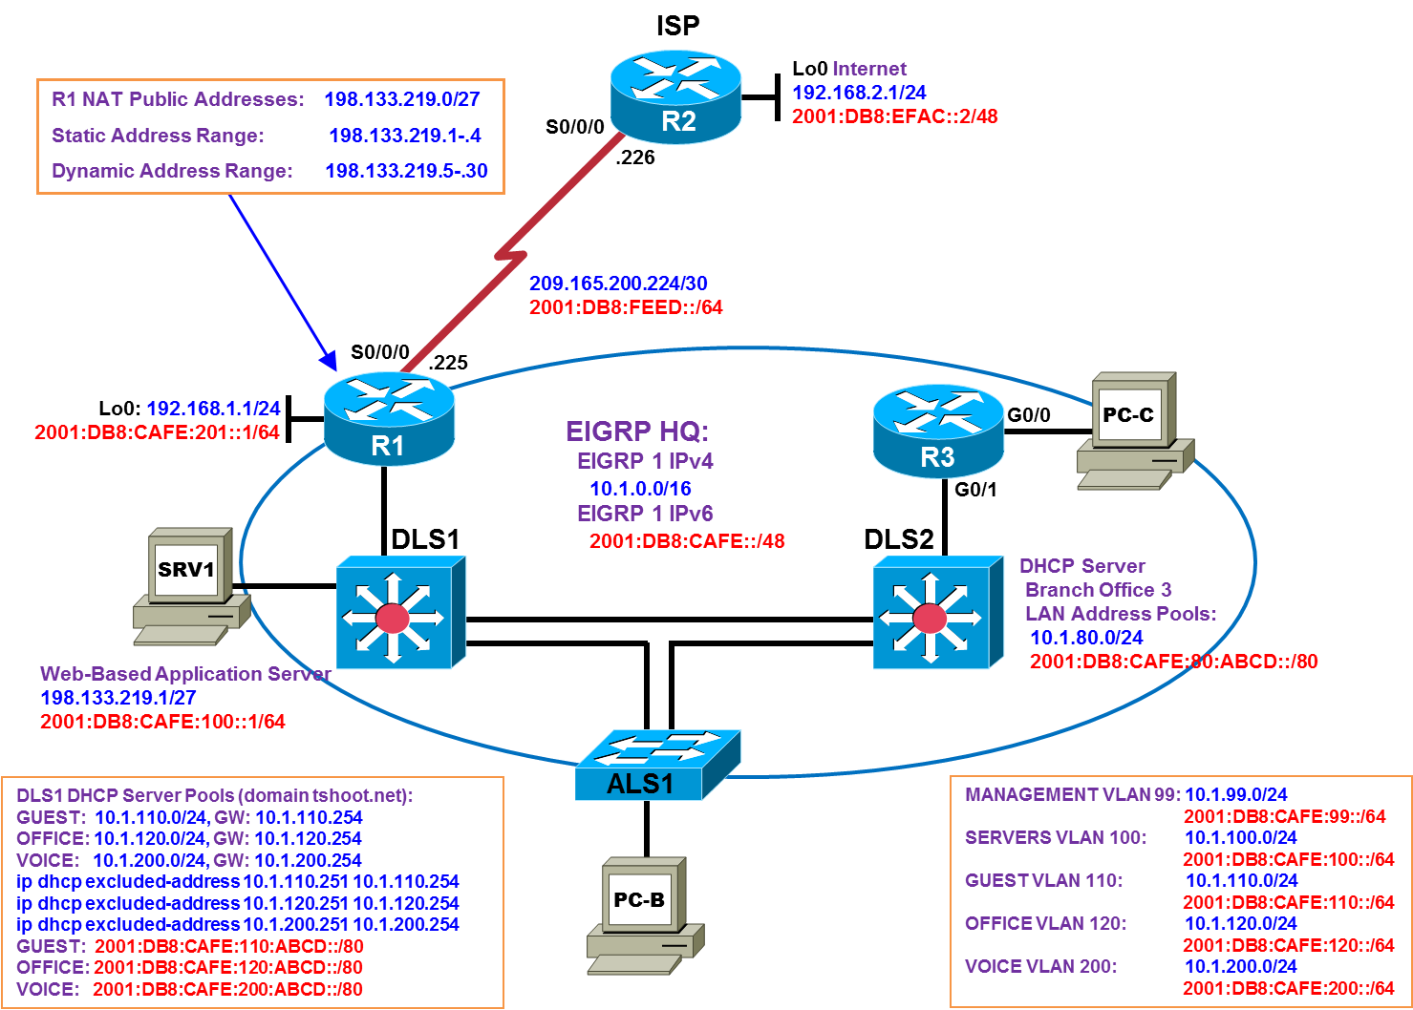

Trouble Ticket Lab 6-1 TT-A
Scénario :
Votre collègue a configuré NAT sur le routeur de périphérie (R1), et les utilisateurs externes (simulés par R2 Lo0) peuvent accéder au serveur de test sur le réseau privé interne via IPv4. Cependant, l'hôte PC-B sur le réseau interne ne peut pas accéder à Internet via IPv4 (simulé par R2 Lo0). Votre tâche consiste à diagnostiquer le problème et à vérifier que la NAT est correctement configurée. Outre les utilisateurs externes qui accèdent à SRV1, les utilisateurs internes doivent également pouvoir accéder à Internet.
Charger les configurations sur les équipements.
- Sur les équipements faire la commande: copy flash:TSHOOT/XXXX running-config
Note: XXX représente le nom du fichier ci-bas
Fichiers de configurations
Device Name | File to Load | Notes
ALS1 | Lab61-ALS1-TT-A-Cfg.txt
DLS1 | Lab61-DLS1-TT-A-Cfg.txt
DLS2 | Lab61-DLS2-TT-A-Cfg.txt
R1 | Lab61-R1-TT-A-Cfg.txt
R2 | Lab61-R2-TT-A-Cfg.txt
R3 | Lab61-R3-TT-A-Cfg.txt
SRV1 | N/A | Static IP: 10.1.100.1 and 2001:DB8:CAFE:100::1  Default gateway: 10.1.100.254/24 and 2001:DB8:CAFE:100::D1/64
PC-B | N/A | DHCPv4 and DHCPv6
PC-C | N/A | DHCPv4 and DHCPv6

Décrire l'approche de dépannage et les étapes de validation.
Utilisez cet espace pour identifier votre approche de dépannage et les étapes clés permettant de vérifier que le problème est résolu. Les approches de dépannage à sélectionner comprennent les méthodes suivantes : suivre le chemin, effectuer une comparaison, ascendante, descendante, diviser pour régner, tirer des ficelles et échanger des composants (déplacer le problème).

Enregistrez le processus de dépannage et les changements de configuration.
Device | Actions and Results

Trouble Ticket Lab 6-1 TT-B
La configuration NAT a été corrigée et la NAT dynamique fonctionne désormais entre les hôtes internes et le fournisseur d'accès. Cependant, certains utilisateurs ont appelé le service d'assistance pour signaler que l'accès à l'internet n'était pas constant. Parfois, il fonctionne, parfois non. Votre tâche consiste à diagnostiquer le problème et à le corriger. Au minimum, proposez une solution possible au problème afin que les utilisateurs internes puissent accéder à Internet de manière cohérente.
Charger les configurations sur les équipements.
- Sur les équipements faire la commande: copy flash:TSHOOT/XXXX running-config
Note: XXX représente le nom du fichier ci-bas
Fichiers de configurations
Device Name | File to Load | Notes
ALS1 | Lab61-ALS1-TT-B-Cfg.txt
DLS1 | Lab61-DLS1-TT-B-Cfg.txt
DLS2 | Lab61-DLS2-TT-B-Cfg.txt
R1 | Lab61-R1-TT-B-Cfg.txt
R2 | Lab61-R2-TT-B-Cfg.txt
R3 | Lab61-R3-TT-B-Cfg.txt
SRV1 | N/A | Static IP: 10.1.100.1 and 2001:DB8:CAFE:100::1  Default gateway: 10.1.100.254/24 and 2001:DB8:CAFE:100::D1/64
PC-B | N/A | DHCPv4 and DHCPv6
PC-C | N/A | DHCPv4 and DHCPv6

Décrire l'approche de dépannage et les étapes de validation.
Utilisez cet espace pour identifier votre approche de dépannage et les étapes clés permettant de vérifier que le problème est résolu. Les approches de dépannage à sélectionner comprennent les méthodes suivantes : suivre le chemin, effectuer une comparaison, ascendante, descendante, diviser pour régner, tirer des ficelles et échanger des composants (déplacer le problème).

Enregistrez le processus de dépannage et les changements de configuration.
Device | Actions and Results

Trouble Ticket Lab 6-1 TT-C
L'entreprise se développe et ouvre un nouveau réseau local de succursale qui sera connecté au routeur R3. Il a été décidé que le commutateur DLS2 fournirait des services DHCP à ce bureau distant. La succursale est représentée par l'hôte de test PC-C, qui sera configuré en tant que client DHCP. Votre collègue dit qu'il a configuré DHCP sur DLS2 avec un sous-réseau et un pool DHCP correspondants. Cependant, le client de test PC-C n'a pas pu accéder au serveur SRV1. La première adresse du pool doit être exclue car elle est réservée à la passerelle par défaut G0/0 de R3.
Votre tâche consiste à vérifier la configuration du VLAN et les services DHCP et à vous assurer que PC-C peut accéder au serveur interne SRV1.
Charger les configurations sur les équipements.
- Sur les équipements faire la commande: copy flash:TSHOOT/XXXX running-config
Note: XXX représente le nom du fichier ci-bas
Fichiers de configurations
Device Name | File to Load | Notes
ALS1 | Lab61-ALS1-TT-C-Cfg.txt
DLS1 | Lab61-DLS1-TT-C-Cfg.txt
DLS2 | Lab61-DLS2-TT-C-Cfg.txt
R1 | Lab61-R1-TT-C-Cfg.txt
R2 | Lab61-R2-TT-C-Cfg.txt
R3 | Lab61-R3-TT-C-Cfg.txt
SRV1 | N/A | Static IP: 10.1.100.1 and 2001:DB8:CAFE:100::1  Default gateway: 10.1.100.254/24 and 2001:DB8:CAFE:100::D1/64
PC-B | N/A | DHCPv4 and DHCPv6
PC-C | N/A | DHCPv4 and DHCPv6

Décrire l'approche de dépannage et les étapes de validation.
Utilisez cet espace pour identifier votre approche de dépannage et les étapes clés permettant de vérifier que le problème est résolu. Les approches de dépannage à sélectionner comprennent les méthodes suivantes : suivre le chemin, effectuer une comparaison, ascendante, descendante, diviser pour régner, tirer des ficelles et échanger des composants (déplacer le problème).

Enregistrez le processus de dépannage et les changements de configuration.
Device | Actions and Results

